|  |  |
| --- | --- |
| **HƯỚNG DẪN CHẤM**  **ĐỀ THI ĐỀ XUẤT**  TRƯỜNG THPT CHUYÊN LÊ QUÝ ĐÔN – ĐIỆN BIÊN | **KỲ THI HỌC SINH GIỎI CÁC TRƯỜNG THPT CHUYÊN KHU VỰC DUYÊN HẢI VÀ ĐỒNG BẰNG BẮC BỘ**  **NĂM HỌC 2022 – 2023**  **ĐỀ THI MÔN: SINH HỌC 10**  Thời gian: 180 phút (Không kể thời gian giao đề) |

**Câu 1 (2 điểm)*: Thành phần hóa học của tế bào***

1.1 Em hãy phân biệt các chất A, B ở hình dưới về đặc điểm cấu tạo, tính chất.

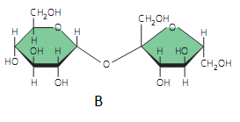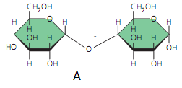

1.2 Ở sinh vật nhân thực, các phân tử RNA kích thước nhỏ có vai trò gì đối với hoạt động của tế bào?

|  |  |  |
| --- | --- | --- |
| **Câu** | **Hướng dẫn chấm** | **Điểm** |
| 1.1 | A là Maltose, B là Sucrose  Phân biệt A và B   |  |  |  | | --- | --- | --- | | Đặc điểm | A | B | | Cấu tạo | - Được cấu tạo từ 2 phân tử Glucose liên kết với nhau bằng liên kết 1,4 glycosidic. | - Được cấu tạo từ 1 phân tử Glucose và 1 phân tử Fructose liên kết với nhau bằng liên kết 1,2 glycosidic. | | Tính chất | - Có tính khử | - Không có tính khử | | 0,25  0,5  0,25 |
| 1.2 | Ở sinh vật nhân thực, các phân tử RNA kích thước nhỏ có vai trò:  - RNA nhân kích thước nhỏ tham gia cấu trúc nên phức hệ cắt nối intron và exon.  - Trong phức hệ cắt nối, các RNA này thể hiện hoạt tính lyzozim cắt các vùng biên của intron và nối các exon tạo RNA hoàn chỉnh.  - RNA kích thước nhỏ kết hợp với các loại protein tạo thành miRNA tham gia điều hòa hoạt động của gen.  - RNA kích thước nhỏ kết hợp với các protein tạo thành các ciRNA tham gia điều hòa hoạt động của gen và biến đổi cấu trúc chất nhiễm sắc. | 0,25  0,25  0,25  0,25 |

**Câu 2 (2 điểm): *Cấu trúc tế bào***

2.1. Trong tế bào nhân thực, bơm proton (bơm H+) thường có mặt ở những cấu trúc nào? Nêu chức năng của nó trong mỗi cấu trúc đó.

2.2. Tại sao các chất tan trong nước không thể di chuyển tự do qua lớp lipid kép của màng tế bào ? Chúng vượt qua hàng rào chống thấm này như thế nào ?

|  |  |  |
| --- | --- | --- |
| **Ý** | **Hướng dẫn chấm** | **Điểm** |
| 2.1 | Bơm proton (bơm H+) thường có mặt ở 4 cấu trúc sau:  - Màng trong ti thể: bơm H+ từ trong chất nền ti thể ra xoang gian màng tạo ra gradient H+ giữa 2 bên màng trong ti thể. Từ đó H+ được vận chuyển quay trở lại chất nền thông qua ATP synthease để tổng hợp ATP.  - Màng tilacôit: bơm H+ từ ngoài stroma vào xoang tilacôit tạo ra gradient H+, từ đó thông qua ATP synthease để tổng hợp ATP.  - Màng lysosome: bơm H+ từ ngoài tế bào chất vào lysosome để hoạt hóa các enzyme trong đó.  - Màng sinh chất: bơm H+ ra phía ngoài màng tạo gradient H+, dòng H+ đi vào trong để đồng vận chuyển các chất hoặc làm chuyển động lông roi. | 0,25  0,25  0,25  0,25 |
| 2.2 | - Các chất không thể di chuyển tự do qua lớp lipid kép của màng vì:  + các chất hòa tan trong nước phải có tính chất phân cực giống nước, màng tế bào cấu tạo từ photpholipit cũng có tính chất lưỡng cực, mặt ngoài màng ưa nước còn lõi trung tâm kị nước => các chất phân cực khó đi qua được phần kị nước của màng  + các phân tử phospholipid cấu tạo nên màng có đuôi chứa axit béo, chúng liên kết với nhau làm màng vừa có tính lỏng nhưng cũng đủ bền chặt làm các phân tử photpholipit không thể di chuyển tự do, do đó ngăn các phần tử lớn đi trực tiếp qua màng  - Các chất tan trong nước có thể đi qua màng bằng các kênh đặc hiệu có ở trên màng, hoặc được vận chuyển bằng phương thức chủ động sử dụng bơm ATP trên màng. | 0,25  0,25  0,5 |

**Câu 3 (2 điểm): *Chuyển hóa vật chất và năng lượng (Đồng hóa + Dị hóa)***

3.1 ATP được tạo ra ở đâu trong tế bào ? Nêu điểm khác nhau cơ bản trong cơ chế phosphoryl hóa ở các vị trí ?

3.2 Dưới đây là sơ đồ điều hòa hoạt động của enzime phosphofructo kinase - 1

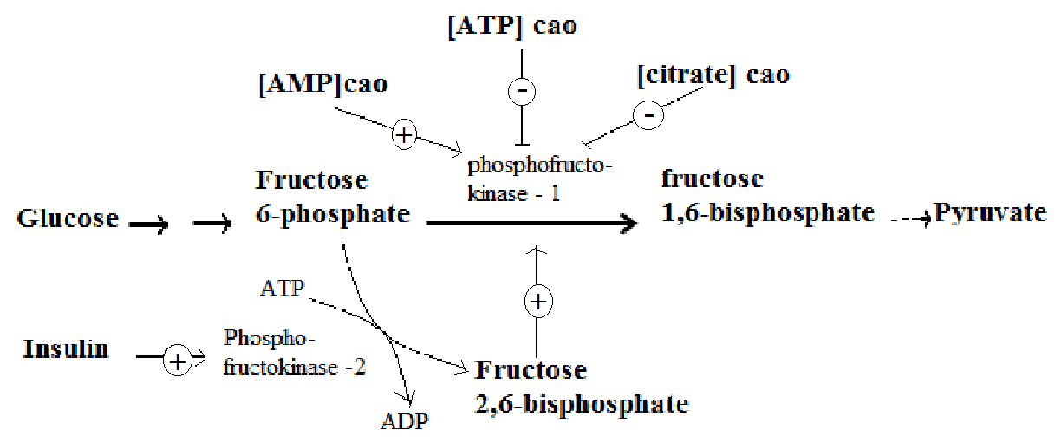

a) Dựa vào sơ đồ hãy cho biết, enzime phosphofructo kinase - 1 được điều hòa hoạt động theo cơ chế nào? Giải thích.

b) Giả sử các nhà khoa học đang nghiên cứu để tạo ra một loại thuốc giảm béo dựa trên hoạt động của fructose 2,6 – bisphosphate. Các phân tử thuốc được sản xuất dựa trên cơ chế làm tăng ái lực với fructose 2,6 – bisphosphate. Hãy giải thích cơ chế giảm béo của loại thuốc này.

|  |  |  |
| --- | --- | --- |
| **Ý** | **Hướng dẫn chấm** | **Điểm** |
| 3.1 | ATP được tổng hợp ở tế bào chất, ti thể và lục lạp  - Khác nhau:  + Ở tế bào chất: phosphoryl hóa mức cơ chất, chuyển một nhóm phosphate linh động từ một chất hữu cơ khác đã được phosphoryl hóa tới ADP tạo ATP.  + Ở ti thể: phosphoryl hóa oxy hóa, năng lượng từ phản ứng oxi hóa khử trong hô hấp được sử dụng để gắn nhóm phosphate vô cơ vào ADP.  + Ở lục lạp: phosphoryl hóa quang hóa, năng lượng ánh sáng được hấp thụ và chuyển hóa thành năng lượng tích lũy trong liên kết ADP và nhóm phosphate vô cơ tạo thành ATP. | 0,25  0,25  0,25  0,25 |
| 3.2 | a) Cơ chế hoạt hóa của enzim phosphofructokinase -1:  - Phosphofructokinase -1 là 1 enzim quan trọng điều khiển quá trình đường phân, được hoạt hóa dị lập thể bởi AMP và fructose 2,6- bisphosphate. Nồng độ 2 chất này tăng khi nguồn dự trữ của tế bào giảm đi.  - Hai chất ATP và citrate ức chế hoạt động của enzim phosphofructokinase -1, khi 2 chất này tăng thì Fructose 6 – phosphat không được chuyển hóa thành Fructose 1,6 – bisphosphate mà Fructose 6 – phosphate sẽ chuyển thành 2,6 – bisphophate hoạt hóa enzim dị lập thể này.  b) Thuốc giảm béo này tăng ái lực với fructose 2,6 – bisphosphate -> lượng fructose 2,6 – bisphosphate giảm -> quá trình chuyển hóa từ Fructose 6 – phophate thành fructose 2,6 – bisphosphate tăng lên tiêu tốn nhiều ATP -> lượng ATP giảm -> giảm ức chế hoạt động đến enzim phosphofructokinase -1 -> E này tăng cường chuyển hóa đường phân, hạn chế tích lũy chất dư thừa -> giảm béo. | 0,25  0,25  0,5 |

**Câu 4 (2 điểm): *(Truyền tin + Phương án thực hành)***

Một trong những nguyên nhân gây vô sinh là do trên màng nhân tinh trùng thiếu enzyme phospholipase C. Enzyme này tham gia vào một con đường truyền tin quan trọng trong tế bào, nó được kích hoạt bởi một thụ thể G-protein đồng thời kích hoạt một con đường với chất truyền tin thứ hai.

4.1. Bạn hãy đề xuất một nguyên nhân có thể dẫn đến vô sinh khi thiếu enzyme phospholipase C? (Gợi ý: Phospholipase C phân giải PIP2)

4.2. Để khắc phục vấn đề này, người ta tiến hành thụ tinh nhân tạo trong ống nghiệm và kích thích trứng vừa thụ tinh bằng một dòng điện nhỏ. Hãy giải thích cơ chế của việc làm đó?

|  |  |  |
| --- | --- | --- |
| **Ý** | **Hướng dẫn chấm** | **Điểm** |
| 4.1 | - Con đường truyền tin với phospholipase C:  + G-protein hoạt hóa phospholipase C.  + Phospholipase C tiến hành phân giải PIP2 trên màng tế bào thành DAG và IP3.  2 3  + IP3 liên kết làm mở kênh Ca2+ trên màng nội bào giải phóng Ca2+ vào bào tương như một chất truyền tin thứ hai.  3  - Quá trình dung hợp tinh trùng và trứng xảy ra tương tự như vậy, chỉ khác là phospholipase C được đưa vào trực tiếp từ tinh trùng.  - Sự giải phóng Ca2+ vào bào tương có liên quan đến một quá trình quan trọng là hoạt hóa trứng (kích hoạt các mRNA hoạt động để trứng phát triển, phân chia) khi thiếu phospholipase C ở tinh trùng thì Ca2+ không được giải phóng trứng không được hoạt hóa trứng không phát triển dẫn đến vô sinh. | 0,25  0,25  0,25  0,25  0,5 |
| 4.2 | Việc kích thích trứng vừa thụ tinh bằng một dòng điện nhỏ là tạo ra các lỗ màng tạm thời trên hệ thống mạng lưới nội chất hạt (ER) giúp giải phóng Ca2+ vào bào tương. | 0,5 |

**Câu 5 (2 điểm): *Phân bào***

Một nhà khoa học đã tinh sạch DNA thu được từ các tế bào mô cơ ở các pha khác nhau trong chu kì tế bào. Bằng kĩ thuật phù hợp, nhà khoa học đã tách và đo riêng rẽ lượng DNA của nhân và DNA của ti thể. Hãy cho biết hàm lượng tương đối của DNA nhân và DNA ti thể trong các tế bào thay đổi như thế nào ở các pha khác nhau của chu kì tế bào ? Giải thích.

|  |  |  |
| --- | --- | --- |
| **Ý** | **Hướng dẫn chấm** | **Điểm** |
|  | - DNA trong nhân tế bào thay đổi liên quan đến các pha của chu kì tế bào:  + Pha G1: hàm lượng DNA không thay đổi do các gen trong tế bào xảy ra quá trình phiên mã và dịch mã để tổng hợp các chất cần cho tăng trưởng kích thước và chuẩn bị tổng hợp DNA.  + Pha S: diễn ra quá trình tổng hợp DNA hàm lượng tăng dần trong pha S và đạt đến lượng gấp đôi so với pha G1 khi kết thúc pha S và bắt đầu pha G2.  + Pha G2: DNA không tăng hàm lượng so với cuối pha S.  + Pha M: nhân tế bào phân chia, sự phân ly nhiễm sắc thể về 2 cực tế bào và kết thúc phân chia nhân sẽ tạo ra 2 tế bào có lượng DNA tương đương và giảm một nửa so với pha G2 trở về bằng pha G1. Sự phân chia tế bào chất sẽ tạo nên 2 tế bào con, trong mỗi tế bào con lượng DNA sẽ không đổi so với tế bào ban đầu ở pha G1.  - DNA trong ti thể:  + Hàm lượng DNA tăng dần từ pha G1 đến khi bắt đầu pha M, vì trong tế bào đang tăng trưởng để chuẩn bị cho phân chia, DNA ti thể nhân đôi độc lập với DNA nhân. Khi tế bào tăng về kích thước và lượng các chất, DNA ti thể cũng nhân đôi liên tục tăng dần, hàm lượng DNA ti thể cũng tăng dần từ pha G1 đến khi bắt đầu pha M.  + Pha M khi tế bào chất phân chia, DNA ti thể sẽ được phân chia tương đối đồng đều về 2 tế bào con. Ở mỗi tế bào con hàm lượng DNA trở về tương đương tế bào ban đầu. | 0,25  0,25  0,25  0,25  0,5  0,5 |

**Câu 6 (2 điểm):Dinh dưỡng chuyển hóa vật chất năng lượng**

6.1 Sau mùa hè với những trận mưa lớn, hồ Pwens ở California có thể chứa nước màu đỏ sáng rất nóng và mặn (nồng độ muối có thể lên đến 32%). Tuy nhiên, người ta đã phát hiện ra màu đỏ sáng của hồ là do vi sinh vật có tên là Halobacterium gây ra. Em hãy cho biết:

a) Vi sinh vật này thuộc nhóm nào? Làm thế nào vi sinh vật đó có thể sống trong môi trường có nồng độ muối cao đến vậy?

b) Tại sao vi sinh vật đó làm cho nước hồ có màu hồng, từ đó cho biết kiểu dinh dưỡng của vi sinh vật đó?

c) Nếu cho các tế bào khác vào môi trường của hồ Owens thì có hiện tượng gì xảy ra? Giải thích?

6.2. Tại sao ở đáy biển sâu rất phong phú vi khuẩn hoá tự dưỡng nhưng lại rất ít vi khuẩn quang hợp?

|  |  |  |
| --- | --- | --- |
| Ý | Hướng dẫn chấm | Điểm |
| 6.1 | a) - Vi sinh vật này thuộc nhóm vi khuẩn cổ.  - Chúng sống được trong môi trường có nồng độ muối cao như vậy là do: Chúng có hệ thống bơm ion K+ hoặc các ion khác vào trong tế bào cho tới khi nồng độ các ion trong tế bào cân bằng với bên ngoài tế bào giúp chúng vẫn lấy được nước từ môi trường cung cấp cho tế bào. | 0,25  0,25 |
| b) - Vi sinh vật này làm cho nước hồ có màu hồng là do trong tế bào của chúng có chứa sắc tố Bacteriorhodopsin ở màng.  - Kiểu dinh dưỡng: Quang tự dưỡng vì chúng chứa sắc tố Bacteriorhodopsin ở màng nên nó có khả năng cố định CO2. | 0,25  0,25 |
| c) - Khi cho các tế bào vi sinh vật khác vào môi trường hồ Owens thì sẽ chết.  - Giải thích: Do môi trường có nồng độ muối quá cao khiến các tế bào không lấy được nước mà còn mất nước đến khô hạn rồi chết. | 0,25  0,25 |
| 6.2 | - Nước biển giàu CO2 và các kẽ nứt từ đáy biển là nơi thải ra nhiều Fe, S, CH4… là nguồn cung cấp C và năng lượng cho vi khuẩn hóa dưỡng phát triển.  - Ở đáy biển sâu rất ít ánh sáng có thể xuyên tới được nên không thích hợp cho vi khuẩn quang hợp sinh sống. | 0,25  0,25 |

**Câu 7 (2 điểm): Sinh trưởng VSV**

7.1 Sự sinh trưởng của vi khuẩn thường chịu ảnh hưởng bởi các yếu tố hoá học bên ngoài môi trường như dinh dưỡng và chất ức chế. Bảng dưới đây là tên và đặc điểm của một số kháng sinh thường gặp.

Khi bổ sung một trong các loại kháng sinh này vào môi trường nuôi cấy E. coli không liên tục người thu được các đường cong sinh trưởng được thể hiện như hình bên (Hình 7) (dấu mũi tên chỉ thời điểm bổ sung chất kháng sinh).

|  |  |
| --- | --- |
| Penixilin | Ức chế tổng hợp thành tế bào |
| Sulfonamide | Ức chế cạnh tranh với enzyme tổng hợp B9 |
| Chloramphenicol | Ức chế kéo dài chuỗi polipeptide qua ribosome 50S |

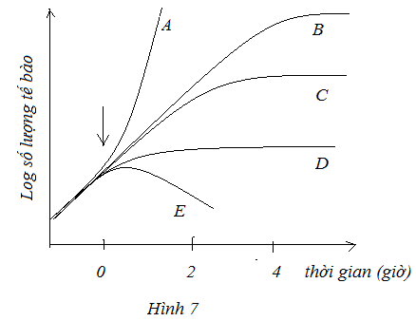

Đường cong nào (A-E) thể hiện sự sinh trưởng của E. Coli trong môi trường

(1) không bổ sung kháng sinh.

(2) bổ sung Penixilin.

(3) bổ sung Cloramphenicol.

(4) bổ sung Sulfonamide.

7.2 Người ta chuyển vi khuẩn E.coli được nuôi cấy trong môi trường có glucose (khi chúng đang ở pha lũy thừa) sang các môi trường sau đây:

- Môi trường 1: có cơ chất là glucose

- Môi trường 2: có cơ chất là mantose

- Môi trường 3: có cơ chất là glucose và mantose

Các môi trường đều trong hệ thống kín. Hãy vẽ và giải thích sự khác biệt về đường cong sinh trưởng của vi khuẩn E.coli trong 3 môi trường nói trên.

|  |  |  |
| --- | --- | --- |
| **Ý** | **Hướng dẫn chấm** | **Điểm** |
| 7.1 | (1) B vì không bổ sung chất kháng sinh, nuôi E. Coli trong môi trường nuôi cấy không liên tục.  (2) E do Penixilin ức chế tổng hợp thành tế bào, do đó làm giảm tế bào do áp suất thẩm thấu.  (3) D do Chloramphenicol không làm chết mà chỉ kìm hãm sinh trưởng của tế bào vi khuẩn. Vi khuẩn chịu ảnh hưởng ngay lập tức vì tác động lên tổng hợp protein, một hoạt động thiết yếu của tế bào.  (4) C do Sulfonamide cũng ức chế sinh trưởng tương tự Chloramphenicol nhưng có độ trễ hơn do vi khuẩn vẫn còn sử dụng B9 dự trữ | 0,25  0,25  0,25  0,25 |
| 7.2 | Môi trường 2: Môi trường có cơ chất là Mantozo nên VSV có pha lag để thích ứng với môi trường    Môi trường 1: Vi khuẩn sử dụng cơ chất glucose nên không có pha lag    Môi trường 3: Môi trường có cơ chất là glucose và mantozo nên sinh trưởng kép | 0,5  0,5 |

**Câu 8 (2 điểm): Virut**

9.1 Hãy phân biệt quá trình phiên mã và quá trình sao chép trong tế bào chủ của virut chứa hệ gen RNA (+) với virut chứa hệ gen DNA về: nơi phiên mã, enzim dùng cho phiên mã, nơi sao chép, enzim dùng cho sao chép. Quá trình phiên mã có trùng với quá trình sao chép không?

9.2 Có thể sử dụng các loại thuốc kháng sinh để chữa trị bệnh cúm hay không? Giải thích.

|  |  |  |
| --- | --- | --- |
| **Ý** | **Hướng dẫn chấm** | **Điểm** |
| 9.1 | |  |  |  | | --- | --- | --- | |  | Virut RNA (+) | Virut DNA | | Nơi phiên mã | Trong tế bào chất | Trong nhân tế bào | | Enzim dùng cho phiên mã | RNA polimeraza phụ thuộc RNA của virut | RNA polimeraza phụ thuộc DNA của tế bào | | Nơi sao chép | Trong tế bào chất | Trong nhân tế bào | | Enzim dùng cho sao chép | RNA polimeraza phụ thuộc RNA của tế bào | DNA polimeraza phụ thuộc DNA của virut |   Ở virut chứa hệ gen RNA (+), quá trình phiên mã trùng với quá trình sao chép còn ở virut chứa hệ gen DNA quá trình phiên mã không trùng với quá trình sao chép. | 0,25  0,25  0,25  0,25  0,25 |
| 9.2 | Không thể sử dụng các loại thuốc kháng sinh để chữa trị bệnh cúm mà chỉ có thể sử dụng kháng sinh để điều trị các bệnh nhiễm khuẩn do cơ thể bị mắc cúm mà suy nhược:  - Cảm cúm là bệnh nhiễm trùng đường hô hấp do virus cúm gây ra. Trong khi đó thuốc kháng sinh chỉ tiêu diệt được vi khuẩn chứ không hiệu quả trên virus. Do đó không thể dùng kháng sinh để trị cúm.  - Nếu như trong khi mắc cúm, cơ thể yếu có thể mắc các bệnh nhiễm khuẩn, có thể sử dụng kháng sinh để điều trị những bệnh do vi khuẩn gây nên. Tuy nhiên, sử dụng kháng sinh cần có chỉ định của bác sĩ để tránh bệnh kéo dài hơn hay làm tăng tỉ lệ vi khuẩn kháng kháng sinh hết sức nguy hiểm, thậm chí sẽ tử vong bởi những nhiễm khuẩn thông thường sau này. | 0,25  0,25  0,25 |

**Câu 9 ( 2,0 điểm): *Trao đổi nước và dinh dưỡng khoáng***

9.1 Hút bám trao đổi là một trong các cơ chế hút khoáng thụ động của cây. Em hãy nêu các đặc điểm chính của cơ chế này? Trong đất chua (pH từ 4-5) và đất kiềm (pH từ 9-10) loại nào đất chứa nhiều cation khoáng hơn, giải thích.

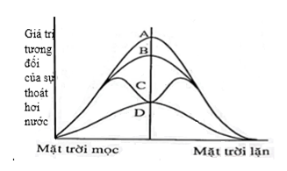9.2 Hình bên biểu diễn quá trình thoát hơi nước của cây sống trong điều kiện khô hạn. Trong các đường cong A, B, C, D, đường cong nào mô tả sự thoát hơi nước qua lớp cutin, đường cong nào mô tả sự thoát hơi nước qua khí khổng? Giải thích.

|  |  |  |
| --- | --- | --- |
| **Ý** | **Hướng dẫn chấm** | **Điểm** |
| 9.1 | - Đặc điểm của cơ chế hút bám trao đổi cation:  + Các hạt keo đất như hạt đất sét tích điện âm vì thế chúng mang các cation khoáng (K+, Na+, Ca2+…) trên bề mặt hạt keo.  + CO2 hình thành từ quá trình hô hấp ở các tế bào của rễ sẽ khuyếch tán qua lông hút vào dung dịch đất và kết hợp với các phân tử nước để hình thành axit yếu H2CO3. Do không bền, axit này sẽ bị phân ly thành H+ và HCO3- theo sơ đồ sau: CO2 + H2O 🡪 H2CO3 🡪 H+ + HCO3-  + H+ sẽ thay thế vị trí của các cation trên bề mặt hạt keo đất, dẫn đến giải phóng các cation khoáng tự do làm cho lông hút có thể dễ dàng hấp thụ vào rễ.  - Đất chua (pH từ 4-5) sẽ có nhiều ion H+, dẫn đến giải phóng nhiều cation khoáng. Một phần nhỏ cation khoáng sẽ được rễ hấp thu, còn phần lớn sẽ bị rửa trôi vào tầng nước ngầm. Trải qua thời gian, đất chua sẽ là đất nghèo cation khoáng. Ngược lại, với đất kiềm (pH từ 9-10) do có ít ion H+ nên phần lớn cation khoáng vẫn được giữ trên bề mặt hạt keo đất, vì vậy đất kiềm là đất giàu cation khoáng. | 0,25  0,25  0,25  0,25 |
| 9.2 | - Đường cong D mô tả sự thoát hơi nước qua tầng cutin.  - Đường cong C mô tả sự thoát hơi nước qua khí khổng.  - Giải thích:  + Sự thoát hơi nước qua khí khổng phụ thuộc vào hoạt động đóng mở khí khổng. Buổi trưa nắng gắt, nhiệt độ cao, tế bào hạt đậu mất nước nhiều nên đóng lại để hạn chế sự mất nước của cây nên cường độ thoát hơi nước giảm → đường C.  + Sự thoát hơi nước qua tầng cutin ít hơn so với qua khí khổng, hoàn toàn phụ thuộc vào nhiệt độ. Vào buổi trưa, ánh sáng mạnh, nhiệt độ cao, cường độ thoát hơi nước là mạnh nhất → đường D.  + Đường A và B cao hơn đường C nên ko phải đường thoát hơi nước qua cutin, khí khổng. | 0,25  0,25  0,25  0,25 |

**Câu 10 ( 2,0 điểm): *Chuyển hóa vật chất và năng lượng ở thực vật (Quang hợp, hô hấp)***

10.1 Để nghiên cứu hô hấp tế bào, người ta tách ti thể từ một loại tế bào và đưa vào môi trường phù hợp với nguồn cacbon là pyruvat. Sau đó, bổ sung malonat 0,01 M và tiến hành đo lượng oxi hấp thụ trong 2 phút. Công thức cấu tạo của malonat và sự chuyển hóa pyruvat trong ti thể được biểu diễn ở hình 10.1 dưới đây.

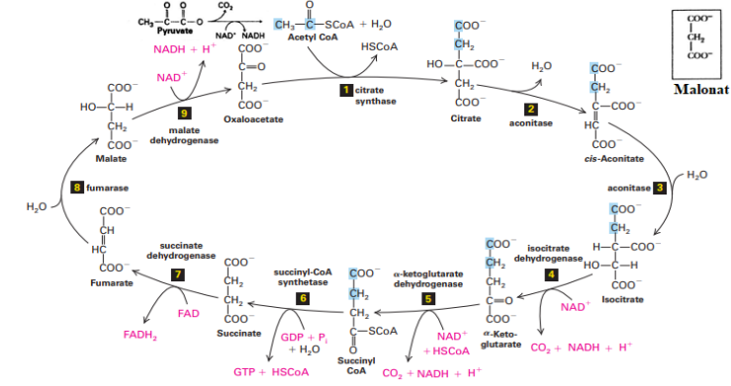

Hình 10.1

Hãy cho biết:

a) Sau khi bổ sung malonat, lượng oxi tiêu thụ thay đổi thế nào? Giải thích.

b) Sau khi bổ sung malonat, nếu không tính thành phần môi trường nuôi ban đầu, hợp chất nào có nồng độ cao nhất trong số các hợp chất trung gian của các phản ứng chuyển hóa ở hình trên? Giải thích.

c) Nếu bổ sung malonat với nồng độ gấp 10 lần, thì lượng oxi thay đổi thế nào?

d) Để tăng lượng oxi tiêu thụ lên mức cao nhất có thể, nên bổ sung chất chuyển hóa trung gian nào? Giải thích.

10.2

a) Vì sao nói NADH và FADH2 có vai trò “trung chuyển” năng lượng trong quá trình hô hấp tế bào? Giải thích.

b) Điều gì xảy ra với NADH và FADH2 nếu tế bào không được cung cấp O2?

|  |  |  |
| --- | --- | --- |
| **Ý** | **Hướng dẫn chấm** | **Điểm** |
| 10.1 | a) Malonate là chất ức chế cạnh tranh với succinate do có cấu tạo tương tự, do đó sẽ ức chế hoạt động của enzim succinate dehydrogenaze do đó gây ức chế chuỗi các phản ứng ở phía trước trong chu trình Crep, hạn chế tạo ra NADH tham gia chuỗi chuyền e nên giảm tiêu thụ oxi.  b) Succinate: Vì khi enzim succinate dehydrogenaze bị ức chế thì enzim không chuyển hóa succinate nên tăng tích lũy chất này đến khi phản ứng dừng hẳn.  c) Giảm mạnh: Do lượng oxi chỉ đo trong 2 phút nên lúc này phản ứng đang chậm dần lại trước khi dừng hoàn toàn nên vẫn có NADH sinh ra, oxi vẫn được sử dụng nhưng chậm dần.  d) Tăng lượng succinate: Vì khi đó succinate sẽ vượt qua malonate để cạnh tranh enzim để tạo ra NADH tham gia vào chuỗi chuyền e. | 0,25  0,25  0,25  0,25 |
| 10.2 | a) NADH và FADH2 có vai trò “trung chuyển” năng lượng trong hô hấp tế bào vì:  - Nó tham gia vận chuyển H+ và e- giải phóng ra từ nguyên liệu hô hấp đến chuỗi truyền e- ở màng trong ti thể.  - Khi qua chuỗi truyền e- ở màng trong của ti thể, NADH và FADH2 bị ôxi hóa, năng lượng giải phóng ra sẽ bơm H+ vào xoang gian màng tạo ra gradient H+, từ đó H+ được vận chuyển qua ATP synthease để tổng hợp ATP.  b) Nếu tế bào không được cung cấp O2 thì:  - NADH sẽ không đi vào chuỗi truyền e-. Khi đó NADH sẽ nhường H+ và e- để hình thành các sản phẩm trung gian trong hô hấp kị khí và lên men.  - FADH2 không hình thành vì không có O2 thì chu trình Krebs không xảy ra. | 0,25  0,25  0,25  0,25 |

***Học sinh làm theo cách khác mà đúng vẫn cho điểm tối đa***

…………………… **HẾT** ………………………